SERVICEANMELDELSE: DATO:___________

FIRMA: ____________________
ADR: ____________________
BY: _____ ______________ KONTAKTPERSON:____________
TLF: ____________________ MAIL:______________________

Ordre og pos nr. skal udfyldes

ORDRE NR:_______ POS NR:_______ LEV DATO/ÅR:_________

ELEMENTERNE ER MONTERET HOS:
NAVN:_________________________ TLF:_____________
ADRESSE: ______________________
POST NR: _____ BY:________________ MOBIL:___________

TRANSPORTSKADE: OVERFLADEFEJL: GLAS FEJL:

UTÆTHED: KONSTRUKTIONSFEJL: ANDRE FEJL:

REKLAMATIONENS ART: ( KORT BESKRIVELSE )

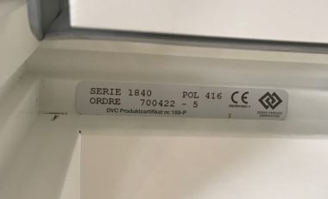
Billed/tegn.
_________________________________

_________________________________

_________________________________

_________________________________

_________________________________

_________________________________

_________________________________

Billeder skal vedhæftes af reklamationen.

Bemærk venligst:

Hvis reklamationen, er anmeldt uberettiget. Hvis reklamationen skyldes, at elementerne ikke er behandlet efter “Monterings- og Vedligeholdelsesvejledning, eller skyldes andre forhold, der er DANA VINDUER uvedkommende. Vil påførte omkostninger og tidsforbrug blive faktureret med 795 ,- pr. time excl. moms, kørsel, færge/bro og evt. materialeforbrug.

Hvis du ønsker at få en servicemand ud for at tjekke/justere på dine elementer vil der blive opkrævet et depositum på kr. 1500 + moms, endelig opgørelse vil blive fremsendt når sagen er afsluttet.

Den / ____________________________

Underskrift

